Тема: Перпендикуляр і похила. Теорема про три перпендикуляри.
Мета: увести поняття перпендикуляра, основи перпендикуляра, похилої, основи похилої, проекції похилої на площину; розглянути та засвоїти властивості перпендикуляра й похилої; розглянути й засвоїти теорему про три перпендикуляри;

Хід уроку
- Організаційний етап
- Привітання
- Перевірка присутніх на уроці
- Налаштування на роботу

- Вивчення нового матеріалу
// Перпендикуляр і похила

- В якому випадку хлопчик найшвидше опиниться біля річки, коли піде додому, в парк чи в магазин? Чому?

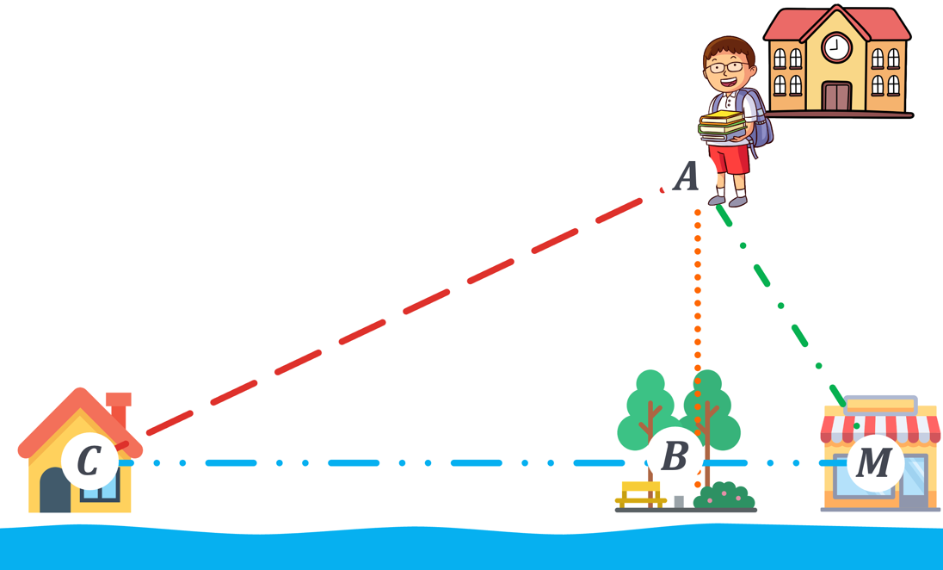
Відповідь: в прямокутних трикутниках $∆ABC$ і $∆ABM$ сторона $AB$ є найменшою, оскільки катет завжди є меншим за гіпотенузу.

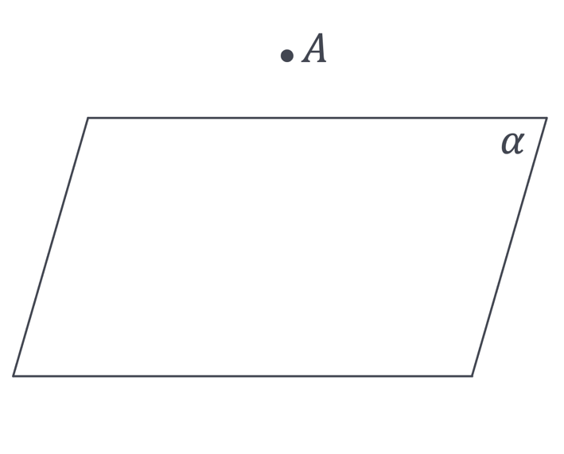 | - Що буде найкоротшою відстанню від точки $A$ до площини $α$?  (Очікувана відповідь, що це довжина перпендикуляра)
- Через точку $A$ будуємо пряму $m⊥α$ | 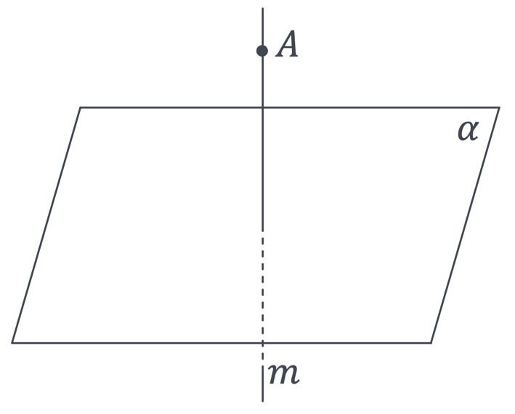
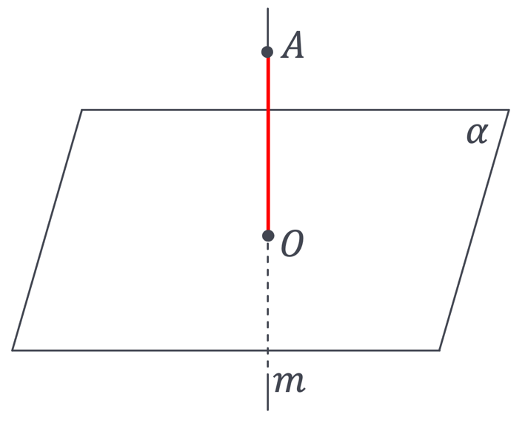 | $AO$ – перпендикуляр.  Перпендикуляром, проведеним з даної точки до даної площини, називається відрізок, що сполучає дану точку з точкою площини і лежить на прямій, перпендикулярній до площини.  т. $O$ – це основа перпендикуляра.  Відстань від точки до площини – це довжина перпендикуляра, проведеного із цієї точки до площини.
$AB$ – похила.  Похила – це відрізок, який сполучає точку, що не належить площині з точкою площини і не є перпендикуляром.  т. $B$ – це основа похилої. | 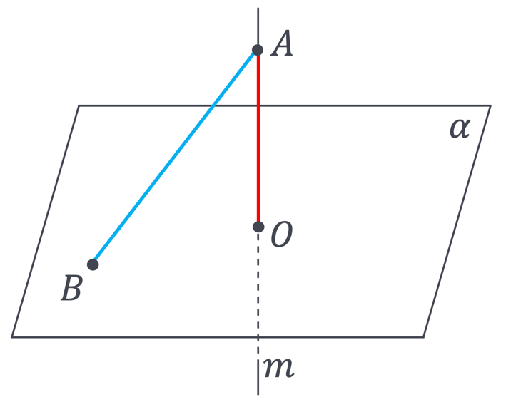
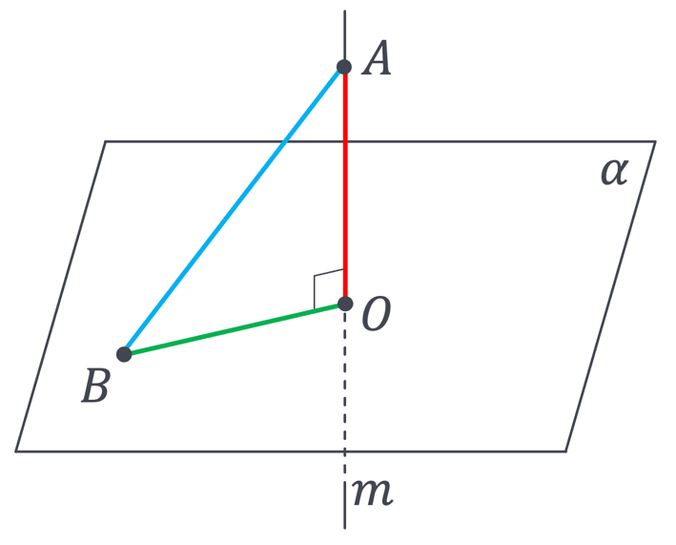 | $BO$ – проекція похилої $AB$.  Проекція похилої – це відрізок, який сполучає основи перпендикуляра і похилої.
- Поясніть, як можна розмістити кожну точку 27-ми кілометрової похилої $AB$ на відрізку $BO$ завдовжки 1 см?  (Точка не має форми і розміру, тому між будь-якими двома точками є нескінчення кількість точок, отже на відрізок довжиною 1 см можна спроектувати навіть нескінченну пряму) | 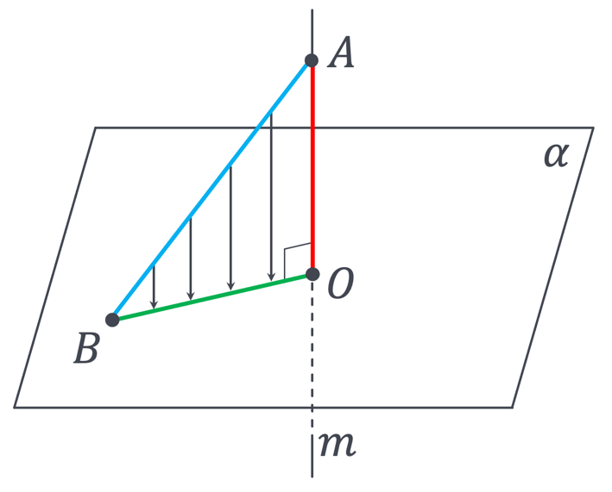

// Властивості перпендикуляра й похилої
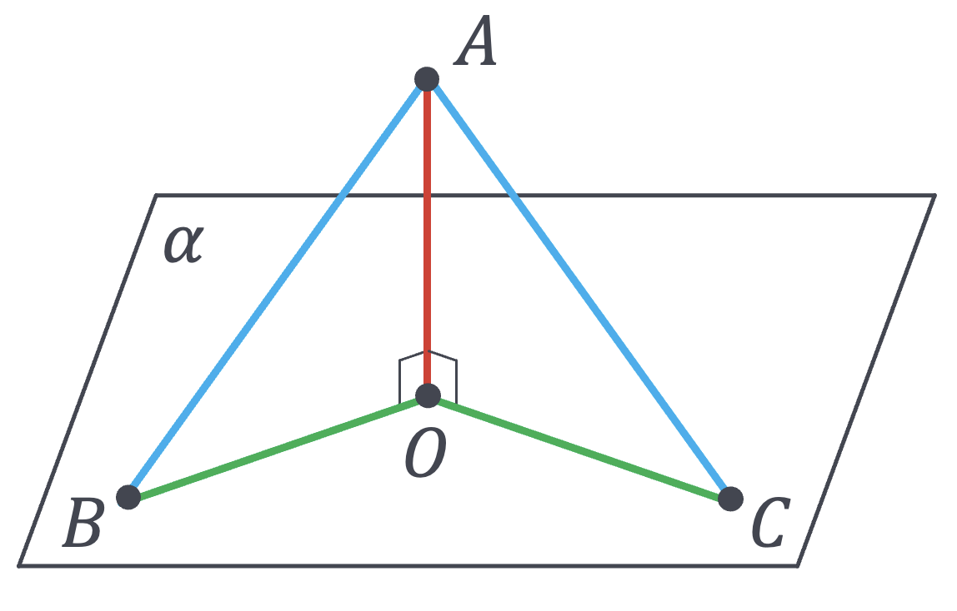 |  | Перпендикуляр коротший за будь-яку похилу, якщо вони проведені до площини з однієї точки.
 |  | 1 | $$AB-\text{похила, }AO<AB$$
2 | $$\text{Якщо} \frac{AB=AC}{BO=OC}\text{, }\text{то }\frac{BO=OC}{AB=AC}$$ | Проекції рівних похилих є рівними й, навпаки, похилі, що мають рівні проекції, є рівними.
3 | $$\text{Якщо} \frac{AB>AC}{BO<OC}\text{, }\text{то }\frac{BO>OC}{AB<AC}$$ | Більша за довжиною похила має більшу проекцію й, навпаки, з двох похилих більша та, у якої проекція більша.

// Теорема про три перпендикуляри

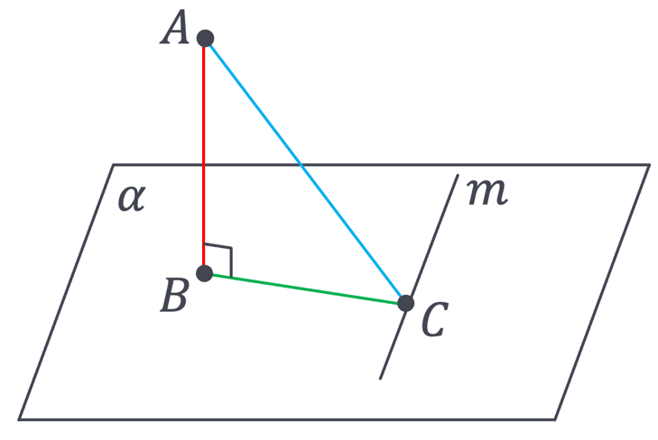 | Теорема про три перпендикуляри  Якщо пряма, проведена у площині через основу похилої, перпендикулярна до її проекції, то вона перпендикулярна і до похилої.
 | $$\text{Якщо} \frac{m⊥BC}{m⊥AC}\text{, }\text{то }\frac{m⊥AC}{m⊥BC}$$

 | Сформулюйте теорему, обернену до даної.

(Теорема, обернена до теореми про три перпендикуляри) | Якщо пряма на площині перпендикулярна до похилої, то вона перпендикулярна й до проекції похилої.

Приклад 1
Поясніть, як мають бути розташовані:
1 | Вісь обертання дверей і площина підлоги? | 2 | Вісь обертання колеса велосипеда і площина колеса?
 |  |  | 

Відповідь: Перпендикулярно. При обертанні навколо перпендикуляра площина суміщається сама з собою.
 | 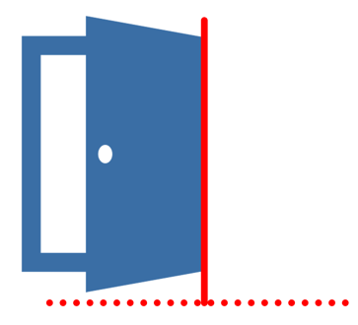 |  | 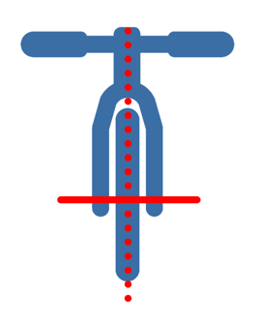

Приклад 2
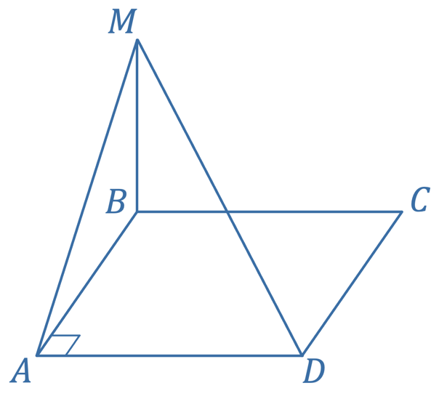 | До площини квадрата $ABCD$ проведено перпендикуляр $MB$. Знайти $S_{ABCD}$, якщо $MA=9$ см, $MD=15$ см.

Розвʼязання:
$$MB⊥\left(ABC\right)→\left|\begin{aligned}MA-\text{похила} \\ AB-проекція похилої MA\end{aligned}\right.$$

$$AD⊥BA\left(ABCD-\text{квадрат}\right)→AD⊥MA \left({\text{за теоремою про три} \atop \text{перпендикуляри}}\right)→∆MAD-\text{прямокутний}$$

З $∆MAD \left(∠A=90°\right):$
$$AD=\sqrt{{MD}^{2}-{MA}^{2}}=\sqrt{{15}^{2}-9^{2}}=\sqrt{225-81}=\sqrt{144}=12 \text{см}$$

$$S_{ABCD}={AD}^{2}={12}^{2}=144 {\text{см}}^{2}$$

Відповідь: $144 {\text{см}}^{2}$

- Розвʼязування завдань
№1
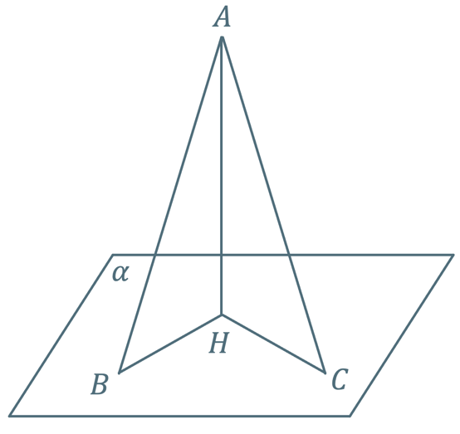 | $AH$ – перпендикуляр, $AB$ і $AC$ – похилі, $AB=AC$.
 |  | Порівняйте $AB$ і $BH$
 |  | Порівняйте $AB$ і $AH$
 |  | Порівняйте $BH$ і $HC$
 | Відповідь: |  | 1) | $$AB>BH$$
 |  |  | 2) | $$AB>AH$$
 |  |  | 3) | $$BH=HC$$

№2

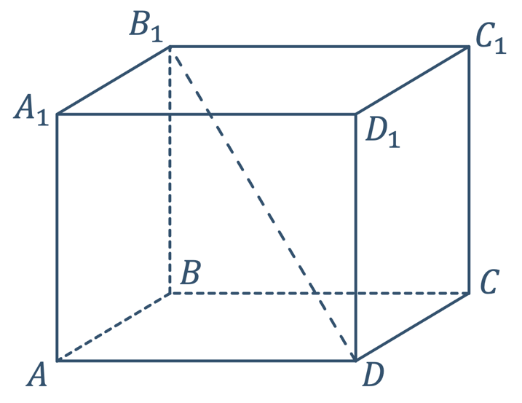 | $ABCDA_{1}B_{1}C_{1}D_{1}$ - прямокутний паралелепіпед. Назвіть проекцію відрізка $DB_{1}$ на площину:
 |  |  | Відповідь:
 | 1) | $$A_{1}B_{1}C_{1}$$ | $$B_{1}D_{1}$$
 | 2) | $$AA_{1}B_{1}$$ | $$AB_{1}$$
 | 3) | $$ABC$$ | $$BD$$
 | 4) | $$CBB_{1}$$ | $$B_{1}C$$
 | 5) | $$DCC_{1}$$ | $$DC_{1}$$

№3
Із точки $M$ до площини $α$ проведено перпендикуляр $MH$ та похилі $MA$ і $MB$. Знайдіть проекцію похилої $MB$ на площину $α$, якщо $∠AMH=45°$, $MA=6$ см, $MB=5$ см. | 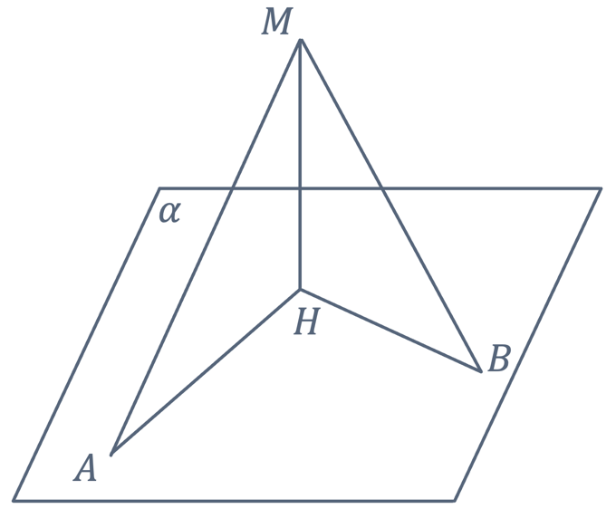

Розвʼязання:
Розглянемо $∆AHM:$
$$\left.\begin{aligned}∠H=90° \\ ∠A=45°\end{aligned}\right|→∠M=180°-90°-45°=45°→∆AHM-{\text{рівнобедрений}\text{,} \atop HM=HA}$$

$$\sin{A}=\frac{MH}{MA} → \frac{\sqrt{2}}{2}=\frac{MH}{6} →MH=\frac{\sqrt{2}∙6}{2}=3\sqrt{2} \text{см}$$

З $∆MHB \left(∠H=90°\right):$
$$HB=\sqrt{{MB}^{2}-{MH}^{2}}=\sqrt{5^{2}-{\left(3\sqrt{2}\right)}^{2}}=\sqrt{25-18}=\sqrt{7} \text{см}$$

Відповідь: $\sqrt{7} \text{см}$

- Підсумок уроку
- Поясніть, що таке перпендикуляр, проведений з даної точки до даної прямої?
- Поясніть, що таке похила, проведена з даної точки до даної прямої?
- Поясніть, що таке проекція похилої?
- Сформулюйте властивості перпендикуляра й похилої
- Сформулюйте теорему про три перпендикуляри

- Домашнє завдання
Опрацювати §7  Виконати № 7.3; 7.5; 7.9 | О.С. Істер  (2018)
Опрацювати §5, п.35  Виконати № 35.4; 35.6; 35.8 | А.Г. Мерзляк  (2018)

